

Compiladores

Prof.: Leonardo Esqueda

Trabajo N°2

Relación entre los tipos de gramática, estructura de los compiladores y la tabla de símbolos

Nombre: Alberto Wen 8-883-2425

II Cuatrimestre 2018

Fecha de entrega: 4-07-2018

Tabla de símbolos

También se la llama tabla de nombres o tabla de identificadores y tiene dos funciones principales:

- Efectuar chequeos semánticos.

- Generación de código.

Permanece sólo en tiempo de compilación, no de ejecución, excepto en aquellos casos en que se compila con opciones de depuración.

La tabla almacena la información que en cada momento se necesita sobre las variables del programa, información tal como: nombre, tipo, dirección de localización, tamaño, etc. La gestión de la tabla de símbolos es muy importante, ya que consume gran parte del tiempo de compilación. De ahí que su eficiencia sea crítica. Aunque también sirve para guardar información referente a los tipos creados por el usuario, tipos enumerados y, en general, a cualquier identificador creado por el usuario, nos vamos a centrar principalmente en las variables de usuario.

Consideraciones sobre la Tabla de Símbolos.

La tabla de símbolos puede iniciarse con cierta información útil, tal como:

- Constantes: PI, E, etc.

- Funciones de librería: EXP, LOG, etc.

- Palabras reservadas. Esto facilita el trabajo al lexicográfico, que tras reconocer un identificador lo busca en la tabla de símbolos, y si es palabra reservada devuelve un token asociado. Bien estructurado puede ser una alternativa más eficiente al lex tal y como lo hemos visto (hash perfecto).

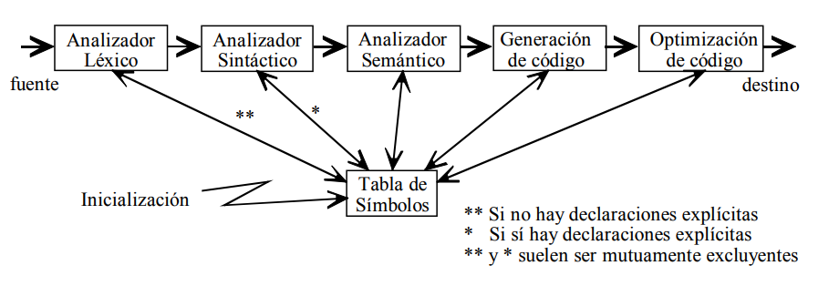Conforme van apareciendo nuevas declaraciones de identificadores, el analizador léxico, o el analizador sintáctico según la estrategia que sigamos, insertará nuevas entradas en la tabla de símbolos, evitando siempre la existencia de entradas repetidas.

Estructura de un compilador y relación a la Tabla de Símbolos

El analizador semántico efectúa las comprobaciones sensibles al contexto gracias a la tabla de símbolos, y el generador de código intermedio usa las direcciones de memoria asociadas a cada identificador en la tabla de símbolos, al igual que el generador de código.

El optimizador de código no necesita hacer uso de ella La tabla de símbolos contiene información útil para poder compilar, por tanto existe en tiempo de compilación, y no de ejecución.

Sin embargo, en un intérprete, dado que la compilación y ejecución se producen a la vez, la tabla de símbolos permanece todo el tiempo.

Gramática

¿Qué es la Gramática?

Es una forma de describir un lenguaje formal.

La gramática permite generar cadenas a partir de un símbolo inicial y aplicando reglas que indican como ciertas combinaciones de símbolos pueden ser reemplazadas usando otras combinaciones de símbolos

Una Gramática Formal G se compone de:

* Un conjunto finito de Símbolos No Terminales (N)
* Un conjunto finito de Símbolos Terminales (Σ)
* Un conjunto finito de Reglas de Producción (P)  Cada regla tiene la forma α → β, donde α y β pertenecen a (Σ U N)\*, la parte izquierda (α) debe contener al menos un símbolo no terminal
* Un símbolo de Inicio (S), que pertenece a N

¿Qué tipos de gramáticas se usan en los compiladores?

* En los compiladores se utilizan solamente gramáticas regulares y gramáticas independientes del contexto (GIC).
* Las gramáticas regulares se utilizan para especificar los tokens (en realidad, se utilizan expresiones regulares, pero son equivalentes).
* Las GIC se utilizan para especificar la sintaxis de las construcciones del lenguaje fuente.
* En los lenguajes de programación hay restricciones semánticas (p.ej. es necesario haber declarado una variable antes de utilizarla), que hacen que en realidad los lenguajes de programación sean lenguajes sensibles al contexto, pero no se utilizan gramáticas sensibles al contexto, se utilizan GIC a las que se a˜naden acciones para la comprobación de las restricciones semánticas.

<http://www.lcc.uma.es/~galvez/ftp/tci/tictema5.pdf>

<https://es.slideshare.net/abamac/tpos-de-grmatica-y-ms-exposicin-de-compiladores-e-intrpretes-69819677>

<https://www.dlsi.ua.es/asignaturas/pl/downloads/1415/gramaticas.pdf>